实 验 报 告（五）
一、实验室名称：
二、实验项目名称：雷达信号产生与检测器设计实验
三、实验学时：
四、实验原理：
对通信信号的干扰有噪声干扰、转发干扰等方式。噪声干扰主要把噪声调制到发射通信信号频带内，通过降低正常通信信号的接收质量从而达到干扰的目的，噪声干扰包括单音干扰、多音干扰、窄带干扰、宽带干扰等。转发干扰则把接收到的通信信号复制后直接转发，让合作通信的接收方无法识别正确传输的信息。对数字通信信号的干扰影响可通过观察解调误码率来评估干扰效果。
五、实验目的：
（1）针对LFM、相位编码脉冲压缩雷达对抗目标，掌握侦察接收机截获信号样本的模拟产生方法；
（2） 掌握非合作方对截获雷达信号的检测原理，并对检测性能进行性能仿真。
六、实验内容：
（1）侦察接收机截获的LFM雷达信号的模拟仿真；
（2）侦察接收机截获的相位编码雷达信号的模拟仿真；
（3）对截获雷达信号能量检测器的仿真；
（4）仿真不同信噪比情况下的能量检测器的ROC曲线。
七、实验器材（设备、元器件）：
计算机、Matlab计算机仿真软件
八、实验步骤：
1.产生特定参数(脉宽、带宽、起始频率、TOA)的LFM、BPSK脉冲雷达信号；
2.按照SNR产生特定方差的AWGN；
3.进行多次蒙特卡罗仿真（每次仿真中独立产生噪声）
4.每次仿真中噪声、噪声+信号分别做能量计算处理
5.设定虚警概率（门限），计算检测概率，画出ROC曲线
6.改变SNR，画出ROC并在不同SNR情况下比较
九、实验数据及结果分析
（1）LFM、BPSK脉冲雷达信号
雷达信号产生程序如下
function S = radar_signal(f0, theta, phi, tau, A)
N = length(theta);
n = -N/2:N/2-1;

phase = 2*pi * f0 * n + theta + phi; % 信号相位

S = A * rectpuls(n, tau) .*exp(1j*phase);
end
LFM 和 BPSK信号产生的测试代码如下
clear all;clc;close all;

ts = 5000; % 仿真信号时长

fs = 1;
fd = 0.1; %符号速率
fc = 0.5; % 载频
tau = 4500; % 脉冲宽度
A = 1; % 振幅

N = ts * fs; % 采样点数
n = -N/2:N/2-1;
t = -ts/2:1/fs:ts/2-1;

%% 信号
% LFM
B = 0.4; % 带宽
K = B / tau; % 调制斜率
LFM_signal = radar_signal(fc, K*pi*(n.^2), 0, tau, A);

% BPSK
s = (randsrc(ts*fd,1,[0:1]) * ones(1, fs/fd)).';
tn = pi .* s(:).' .* rectpuls(n, tau);
BPSK_signal = radar_signal(fc, tn, 0, tau, A);

FF = linspace(0, 1, N);
LFM_fft = abs(fft(LFM_signal));
BPSK_fft = abs(fft(BPSK_signal));

figure;
plot(t, real(LFM_signal));
xlim([-N/32, N/32]);
title('LFM signal');xlabel('time/s');ylabel('amplitude');

figure;
plot(FF, LFM_fft);
title('LFM fft');xlabel('nomalized frequency');ylabel('amplitude');

figure;
plot(t, real(BPSK_signal));
xlim([-N/32, N/32]);
title('BPSK signal');xlabel('time/s');ylabel('amplitude');

figure;
plot(FF, BPSK_fft);
title('BPSK fft');xlabel('nomalized frequency');ylabel('amplitude');

结果如下
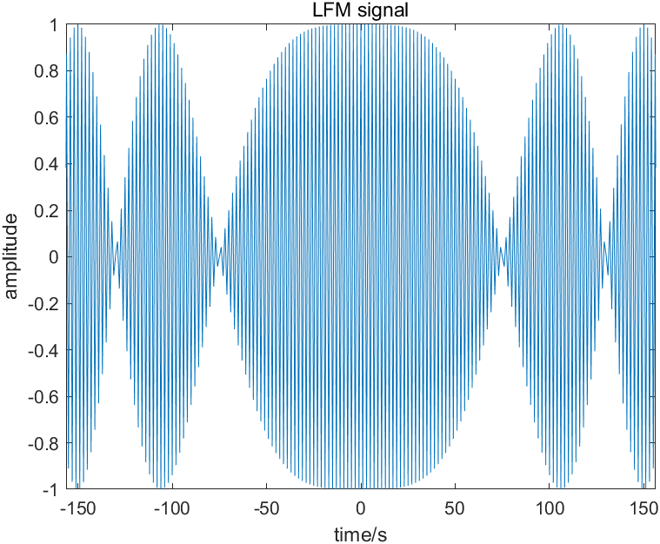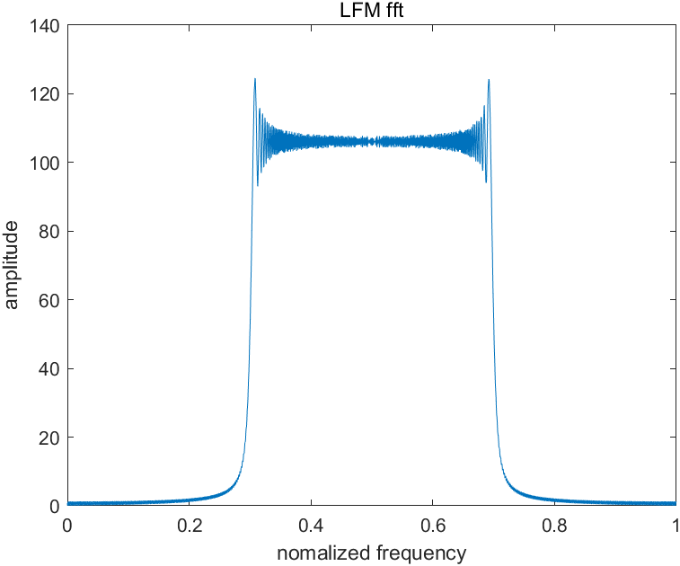
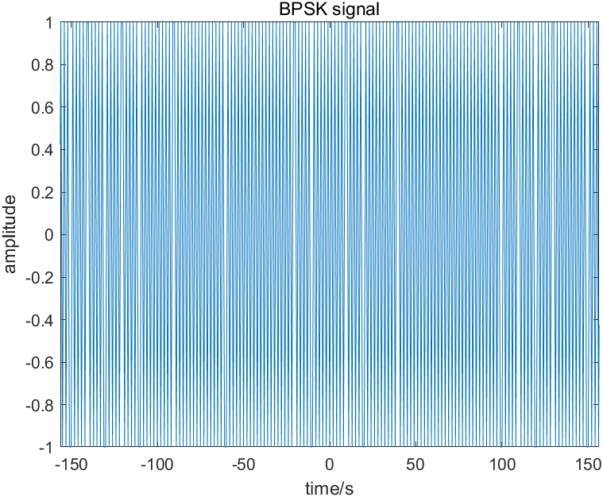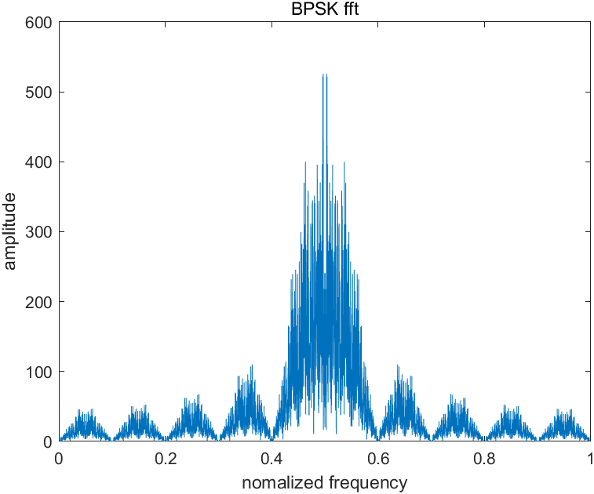
（2）设定虚警概率（门限），计算检测概率
能量检测器的代码如下
function flag = detector(signal, ps, SNR, Pf)
N = length(signal);
SNR = 10^(SNR/10);

th = ps/SNR * (N+sqrt(2*N)*sqrt(2)*erfcinv(2*Pf)); %门限值
power = sum(abs(signal).^2); %接收信号能量

if power > th
flag = 1; %进行判决
else
flag = 0;
end
end
（3）改变SNR，画出ROC并在不同SNR情况下比较
测试代码如下
clear all;clc;close all;

T = 1000; % 仿真时长
Fs = 1; % 采样速率
fc = 0.5; % 载频
tau = 600; % 脉冲宽度
A = 1; % 振幅

Mc = 1000; % 蒙特卡洛实验次数
Pfs =(0.01:0.02:1).^2; % 虚警概率
SNRs = -20:2:-10; % 信噪比

N = Fs * T; % 采样点数
n = -N/2:N/2-1;
t = -T/2:1/Fs:T/2-1;

Pd = zeros(length(SNRs), length(Pfs));
for SNR = SNRs
i = (SNR + 20)/2 + 1;
for k = 1:Mc
t = ((k-1)*N+1:k*N) / Fs; %时间轴
phase = 2*pi * fc * t;
S = A * rectpuls(n, tau) .* exp(1j*phase);
ps = sum(abs(S).^2) / N; % 信号功率
y = awgn(S, SNR, 10*log10(ps));
for j = 1:length(Pfs)
Pd(i, j) = Pd(i, j) + detector(y, ps, SNR, Pfs(j));
end
end
end
Pd = Pd/Mc;

figure
hold on;
for i = 1:length(SNRs)
plot(Pfs, Pd(i,:), '*-');
end
grid on
legend('SNR=-20dB','SNR=-18dB', 'SNR=-16dB','SNR=-14dB','SNR=-12dB','SNR=-10dB');
title ('不同信噪比的检测对比')
xlabel('Pf');
ylabel('Pd');
测试结果如下
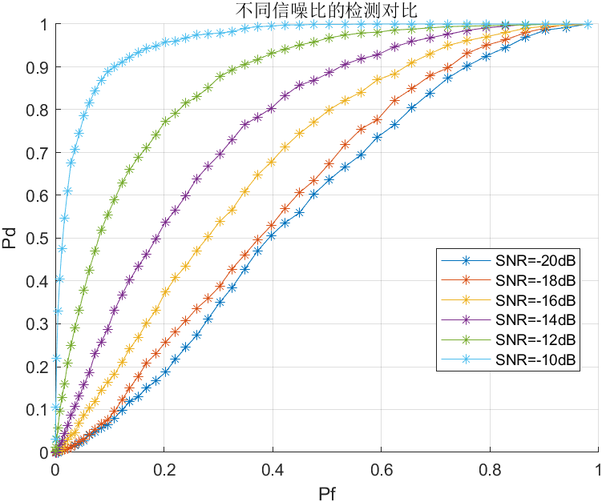
十、实验结论
LFM雷达信号的模拟仿真：通过产生特定参数的LFM脉冲雷达信号，可以观察LFM雷达信号的时域特征和频域特征。
相位编码雷达信号的模拟仿真：通过产生特定参数的BPSK脉冲雷达信号，可以观察相位编码雷达信号的时域特征和频域特征。
雷达信号能量检测器的仿真：对截获的雷达信号进行能量计算处理，可以实现对雷达信号的能量检测。
不同信噪比下能量检测器的ROC曲线：通过多次蒙特卡罗仿真，改变信噪比（SNR），可以绘制能量检测器的ROC曲线。该曲线显示了在不同信噪比情况下，能量检测器的检测概率与虚警概率之间的关系。
该实验主要是通过仿真方法模拟LFM雷达信号和相位编码雷达信号，并使用能量检测器对截获的信号进行分析。通过绘制不同信噪比下的ROC曲线，可以评估能量检测器在不同噪声水平下的性能和灵敏度。
十一、总结及心得体会
总结：
该实验主要通过仿真方法模拟LFM雷达信号和相位编码雷达信号的接收过程，并使用能量检测器对截获的信号进行分析。实验的步骤包括产生特定参数的雷达信号、生成特定方差的噪声、进行多次蒙特卡罗仿真以及计算能量和绘制ROC曲线等。
心得体会：
通过参与实验，我对雷达信号的产生、传输和接收过程有了更深入的了解。通过模拟仿真，我能够观察和分析不同类型的雷达信号，并通过能量检测器来判断信号的存在与否。此外，实验还提供了通过改变信噪比来评估能量检测器性能的方法，通过绘制ROC曲线来比较不同噪声水平下的检测概率和虚警概率。这对于评估和设计雷达系统的性能至关重要。
这个实验让我学到了很多关于雷达信号产生与检测方面的知识，提升了我在信号处理领域的能力和技能。通过实验，我深入了解了LFM雷达信号和相位编码雷达信号的仿真方法，以及能量检测器的设计和性能评估。这将对我今后的研究和实践工作有很大的帮助。
十二、对本实验过程及方法、手段的改进建议：
希望将恒虚警检测的原理加入实验原理部分，不然真的是一脸懵。
